Преподаватель: Пыльченкова Елена Ивановна

Эл.почта elenaokzt@yandex.ru

**Название файла** 9.12.20 г. Лабораторное занятие № 4

Выполнение расчета прямых зубчатых передач и определение параметров зубчатых колес

**Задание должно быть выполнено до 10.12.20 г.**

Задание выполнять исключительно в виде фотографий заданий, сделанных от руки на листах формата А4

**Краткие теоретические сведения**

Основным критерием работоспособности цилиндрических передач является: контактная прочность зубьев в полюсе зацепления и прочность зубьев на изгиб. Нарушение контактной прочности приводит к повреждению поверхностей зубьев: выкрашиванию, износу, заеданию. Нарушение прочности зубьев на изгиб приводит к поломке зубьев.

Поэтому, как правило, проектный расчет передачи выполняют из условия контактной прочности, а проверочный расчет – из условия прочности зубьев на изгиб.

*1. Проектный расчет*

1.1. Определить кинематические характеристики передачи по заданным значениям: Р1 – мощность на ведущем валу передачи, u - передаточное число,

ω1 – угловая скорость ведущего вала.

ω2 =ω1/ u - угловая скорость ведомого вала. (1)

М2 = ; (2)

М1 =; (3)

где: М1, М2 - вращающие моменты ведущего и ведомого валов передачи;

η – коэффициент полезного действия передачи, выбирается по таблице1.

Определение КПД, η

Таблица 1

|  |  |  |  |
| --- | --- | --- | --- |
| Передача | К.П.Д. | Передача | К.П.Д. |
| Закрытая зубчатая:  цилиндрическая  коническая | 0,97…0,98 0,96…0,97 | Цепная:  открытая  закрытая | 0,90…0,95  0,95…0,97 |
| Открытая зубчатая | 0,95…0,96 |  |  |
| Червячная при числе заходов червяка:  Z1=1  Z2=2  Z3=4 | 0,7…0,75  0,8…0,85  0,85…0,95 | Ременная:  с плоским ремнем  с клиновым ремнем | 0,96…0,98  0,95…0,97 |
| Муфта соединительная | 0,98 | Подшипники качения | 0,99 |

1.2. Определить межосевое расстояние аW и полученное значение скорректировать по СТ СЭВ 229.

аW = ; (4)

где Ка – вспомогательный коэффициент: для прямозубых передач Ка =49,5; для косозубых передач Ка = 43.

Кbа – коэффициент распределения нагрузки по ширине колеса, выбираем по таблице 2;

ψba – относительная ширина колеса, выбираем по таблице 2.

[σ]Н - допускаемое контактное напряжение, МПа

[σ]Н = (σН lim /SН)·ZН; (5)

σН lim - предел контактной выносливости при базовом числе циклов (таблица 3);

SН – коэффициент безопасности (таблица 3);

ZН- коэффициент долговечности, учитывает влияние срока службы и режима нагрузки передачи

zN = , (6)

Nz = 60 · n1 ·Lh·а, (7)

n1 - частота вращения ведущего вала передачи, об/мин;

Lh- долговечность или срок службы передачи, час;

а – количество смен в сутки.

Коэффициенты Кbа, ψba

Таблица 2

|  |  |  |  |  |
| --- | --- | --- | --- | --- |
| Расположение зубчатых колес относительно опор | Твердость поверхностей зуба | | | |
| НВ ≤ 350 | | НВ > 350 | |
| Кbа | ψba | Кbа | ψba |
| Симметричное | 1,0…1,15 | 0,3…0,5 | 1,05…1,25 | 0,25…0,3 |
| Несимметричное | 1,1…1,25 | 0,25…0,4 | 1,15…1,35 | 0,2…0,25 |
| Консольное | 1,2…1,35 | 0,2…0,25 | 1,25…1,45 | 0,15…0,2 |
| При постоянной нагрузке Кbа = 1 | | | | |

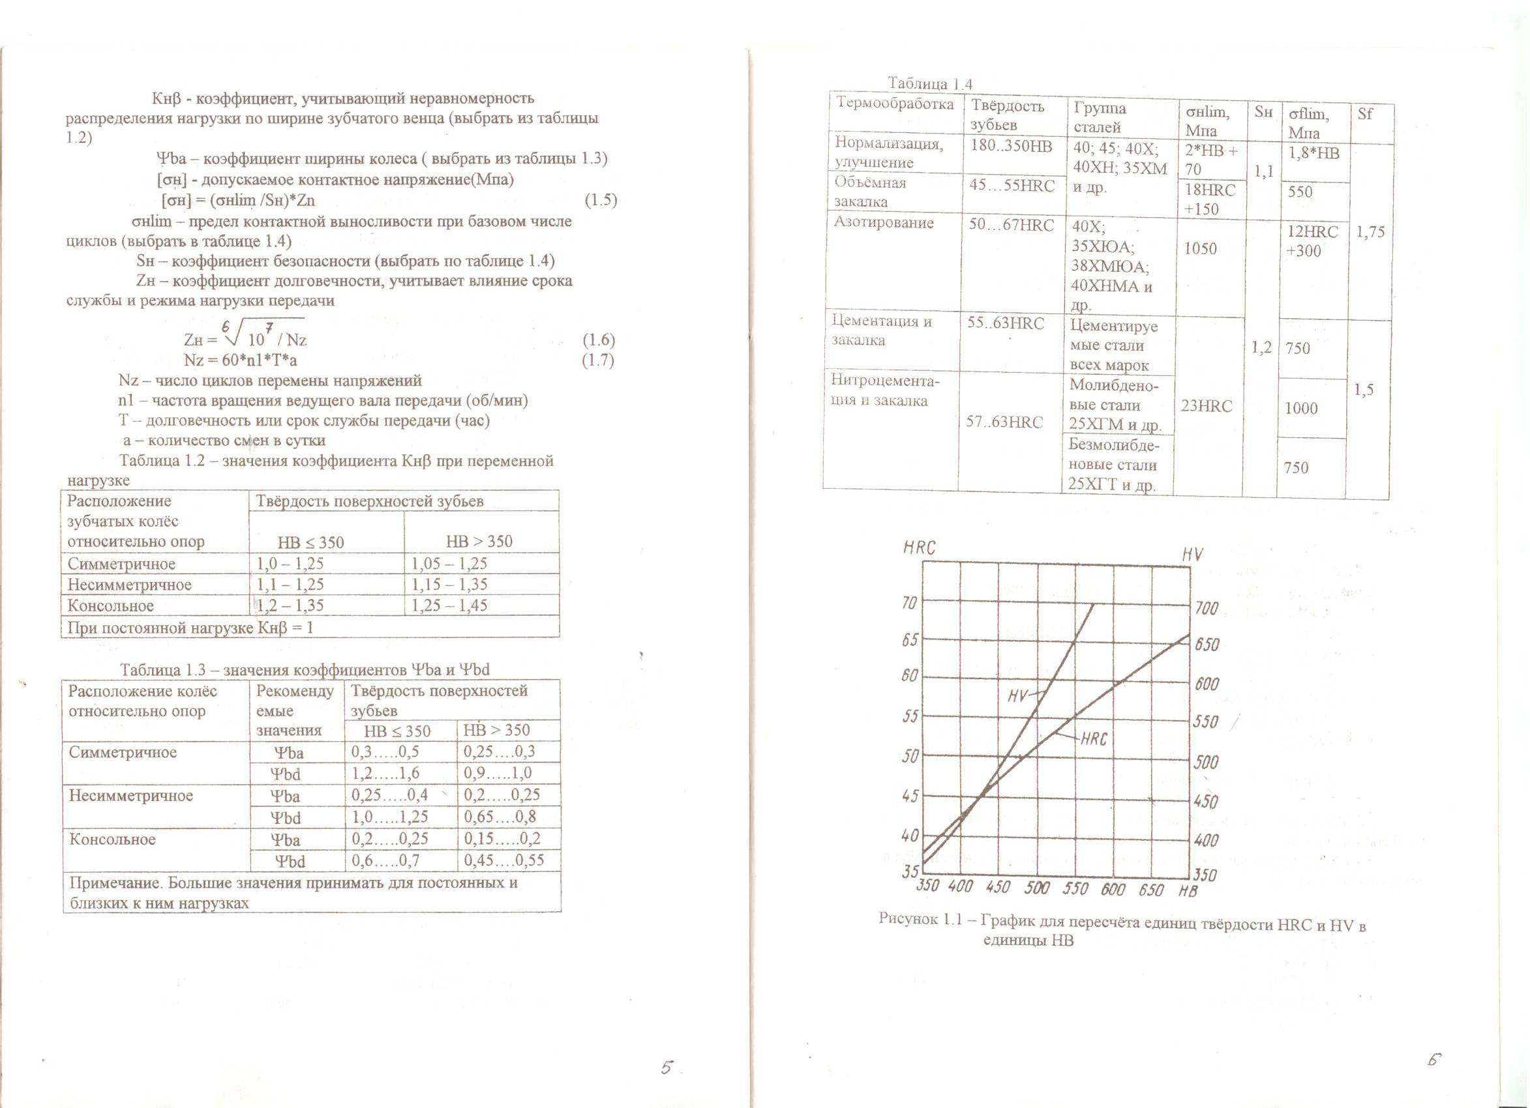

Рисунок 1- График для пересчета HRC и HV в единицы НВ

Контактная выносливость Таблица 3

|  |  |  |  |  |  |  |
| --- | --- | --- | --- | --- | --- | --- |
| Термообработка | Твердость | Группа  сталей | σн lim,МПа | Sн | σF lim,  МПа | SF |
| нормализация  улучшение | 180…350 НВ | 40Л, 40,  45,50,  40Х, 40ХН и др. | 2НВср+  70 | 1,1 | 1,75 НВср | 1,75 |
| объемная  закалка | 45…55 HRCэ | 40Х, 40ХН,  35ХМ и др. | 17HRCср+200 | 500…700 |
| закалка | 56…63 HRCэ | 17HRCср+200 | 1,2 | 900 |
| азотирование | 50…67 HRCэ | 1050 | 2580..770 |
| цементация | 55…63 HRCэ | Цементируемые стали всех марок | 23HRCср | 700…950 | 1,5 |

Межосевое расстояние СТ СЭВ 229-75Таблица 4

|  |  |
| --- | --- |
| 1 ряд | 50;63;80;100;125;160;200;250;315;400;500;630;800;1000 |
| 2 ряд | 71;90;112;140;180;224;280;355;450;560;710;900 |

1.3. Определить модуль зацепления и полученное значение округлить по СТ СЭВ 310-76

m = (0,01….0,02) · аW; (8)

Модули зацепления СТ СЭВ 310-76 Таблица 5

|  |  |
| --- | --- |
| 1 ряд | 1; 1,25; 1,5; 2; 2,5; 3; 4; 5; 6; 8; 10; 12; 16; 20;25 |
| 2 ряд | 1,125; 1,375; 1,75; 2,25; 2,75; 3,5; 4,5; 5,5; 7; 9; 11; 14; 18; 22 |

Определить суммарное число зубьев шестерни и колеса Z:

ΣZ = 2· аW· / m – для прямозубых передач (9)

ΣZ =  –для косозубых и шевронных передач (10)

β – угол наклона зуба;

β -8˚…15˚ - для косозубых колес;

β - 25˚…40˚ - для шевронных колес.

1.5. Определить числа зубьев шестерни и колеса

Z1 =ΣZ/(u+1) (11)

Полученные значения Z1 ,Z2  должны быть целыми числами, причем для прямозубых колес Z1 должно быть не менее 17, а для косозубых - не менее 12.

Z2 = ΣZ-Z1 (12)

1.6. Определить геометрические размеры зубчатых колес

**К1**

Рисунок 2- Геометрические параметры цилиндрической передачи

Геометрические размеры зубчатых колес находим по формулам в таблице 6:

|  |  |  |
| --- | --- | --- |
| *Прямозубые колеса* | *Косозубые колеса* | № формулы |
| Делительный диаметр, d = m · z | d = | 13 |
| Диаметр окружности вершин, da = m · (z+2) | da = d + 2· m | 14 |
| Диаметр окружности впадин, df = m· (z – 2,5) | df = d -2,5· m | 15 |
| Высота зуба, h = 2,25·m | | 16 |
| Ширина зубчатого венца, b = аW  · ψbа | | 17 |

*2. Проверочный расчет*

Методика расчета передачи на прочность при изгибе в зависимости от заданных условий работы передачи.

2.1. Определить расчетное напряжение изгиба в зубьях колеса

σF2 = KFa· KFß ·KFv· Yß · YFS2 · Ft / b2 ·m; (18)

Ft – окружная сила, Ft = 2 М1 /d1 ; (19)

KFa - коэффициент, учитывающий неравномерность распределения нагрузки между зубьями (таблица 7).

Значения коэффициента KFa Таблица 7

|  |  |  |  |  |
| --- | --- | --- | --- | --- |
| Степень точности | 6 | 7 | 8 | 9 |
| KFa | 0,72 | 0,81 | 0,91 | 1,0 |

KFß - коэффициент неравномерности нагрузки по длине зуба.

KFß = 1+ 1,5· ψbd / S ≤ 1,7; (20)

где S – индекс схемы - расположение шестерни относительно опор: консольное, опоры-шарикоподшипники S=1, консольное, опоры-роликоподшипники S=2, несимметричное S=3, симметричное S=4.

Коэффициент ширины ψbd = b2/ d1 (21)

KFv – коэффициент динамической нагрузки в зависимости от степени точности и окружной скорости. Коэффициент KFv принимают:

- для прямозубых колес при твердости зубьев ≤ 350 НВ -1,4; >350 НВ -1,2;

- для косозубых колес при твердости зубьев ≤ 350 НВ -1,2; >350 НВ -1,1.

Yß – коэффициент, учитывающий наклон линии зуба косозубой передачи, Yß =0 для прямозубых колес, для косозубых коэффициент Yß вычисляют по формуле (β в градусах): Yß = 1- β/100 º;

YFS – коэффициент формы зуба (таблица 9).

Значение коэффициента YFS  Таблица 9

|  |  |  |  |  |  |  |  |  |  |  |  |  |  |
| --- | --- | --- | --- | --- | --- | --- | --- | --- | --- | --- | --- | --- | --- |
| Z или  Zv | 17 | 20 | 22 | 24 | 26 | 28 | 30 | 35 | 40 | 45 | 50 | 65 | ≥80 |
| YFS | 4,30 | 4,08 | 3,98 | 3,92 | 3,88 | 3,84 | 3,80 | 3,75 | 3,70 | 3,66 | 3,65 | 3,62 | 3,61 |

Расчетное напряжение изгиба в зубьях шестерни:

σF1 = σF2 · YFS1 / YFS2 ; (22)

Расчетные напряжения могут отклоняться от допускаемых:

σF ≤ 1,1· [σF] ; (23)

Определяем окружную скорость в зацеплении и назначаем степень точности передачи по таблице 10.

V=( ω · d) /2; (24)

Окружная скорость Таблица 10

|  |  |  |  |
| --- | --- | --- | --- |
| Степень точности не ниже | Окружная скорость V, м/с | | Примечание |
| Прямозубая | Косозубая |
| 6  (высокоточные) | 15 | 30 | Высокоточные, высокоскоростные механизмы |
| 7  (точные) | 10 | 15 | Высокоскоростные при умеренных нагрузках |
| 8  (средней точности) | 6 | 10 | Передачи общего машиностроения |
| 9  (пониженной точности) | 2 | 4 | Тихоходные передачи с пониженными требованиями |

Назначив все коэффициенты определяем расчетное напряжение изгиба в зубьях колеса, используя формулу 18.

Определяем расчетное напряжение изгиба в зубьях шестерни, используя формулу 18.

2.2. Определяем допускаемое напряжение на изгиб по формуле 5.

2.3. Сравниваем расчетные напряжения с допускаемыми по формуле 23. Прочность зубьев передачи обеспечена, если рабочее напряжение меньше или равно допускаемому напряжению, т.е. выполняется условие прочности.

**Цель работы:** изучить конструкцию и назначение зубчатых передач; научиться выполнять расчет на контактную прочность и изгиб, определять основные геометрические параметры.

**Материалы и пособия:** макетызубчатых передач, цилиндрический зубчатый редуктор, плакаты передач, счетная техника, чертежные принадлежности, методические указания.

**Содержание отчёта**

**Пример**

Рассчитать цилиндрическую открытую прямозубую передачу, в которой шестерня и колесо расположены на валах симметрично относительно опор. Работа передачи односменная с постоянной нагрузкой, срок службы

Lh =30 000 час. Материалы колес: сталь 40Х, улучшенная до НВ270 (для шестерни); 40Х, нормализованная до НВ 235 (для колеса). Передаваемая мощность на ведущем валу Р1= 4,5 кВт, часта вращения ведущего вала n1 =960 об/мин, передаточное число u = 4.

**Дано:**

Р1= 4,5 кВт;

Lh =30 000 час;

n1 =960 об/мин;

u = 4;

Шестерня - сталь 40Х, улучшенная до НВ270 (индекс 1);

Колесо - 40Х, нормализованная до НВ 235 (индекс 2).

Рассчитать цилиндрическую прямозубую передачу.

**Решение**

*1. Проектный расчет*

Выполняем расчет из условия контактной прочности зубьев в полюсе зацепления.

1.1. Определяем кинематические характеристики передачи.

ω1 = π·n1/30 = 3,14·960/30 =100 рад/с;

ω2 = ω1/u =100/4 = 25 рад/с;

М2 = = = 171 Н·м;

М1 === 45 Н·м;

η=0,95 кпд выбрано по таблице1.

1.2. Определяем допускаемое контактное напряжение для колеса.

По таблице 3 выбираем

σН lim  = 2·НВ + 70= 2·235 +70 = 540 МПа;

SН =1,1 – коэффициент безопасности;

zN = == 0,56 - коэффициент долговечности, учитывает влияние срока службы и режима нагрузки передачи,

где Nz = 60 · n1 ·Lh·а = 60 · 960 ·30 000·1= 172,8·10

n1 - частота вращения ведущего вала передачи, об/мин;

Lh- долговечность или срок службы передачи, час;

а – количество смен в сутки, принимаем а=1.

[σ]Н = (σН lim /SН)·ZН = (540/1,1)·0,56 =275 МПа.

1.3. Определяем межосевое расстояние аW;

Ка – вспомогательный коэффициент: для прямозубых передач Ка =49,5;

Кbа=1,15,ψba **=** 0,5.

аW == = 170,2 мм

По стандарту СЭВ 229-75 принимаем аW =200 мм.

1.4. Определяем модуль зацепления и полученное значение округляем по СТ СЭВ 310-76

m = (0,01….0,02) · 200;

m = 2…. 4, принимаем m =4.

1.5. Определяем суммарное число зубьев шестерни и колеса Z:

ΣZ = 2· аW· / m = 2· 200 / 4 = 100.

1.6. Определяем числа зубьев шестерни и колеса

Z1 ==ΣZ/(u+1) =100/5 = 20;

Z2 = ΣZ - Z1 =100 - 20 = 80.

1.7. Определяем геометрические размеры зубчатых колес

Шестерня

Делительный диаметр - d1 = m · z1 = 4 · 20= 80 мм.

Диаметр окружности вершин - da1 = m · (z1 + 2) = 4 · (20+2) =88 мм.

Диаметр окружности впадин - df 1 = m· (z1 – 2,5) = 4 · (20 – 2,5) = 70 мм.

Зубчатое колесо

Делительный диаметр - d2 = m · z2 = 4 · 80 = 320 мм.

Диаметр окружности вершин - da2 = m · (z2 + 2) = 4 · (80 + 2) =328 мм.

Диаметр окружности впадин - df 2 = m· (z2 – 2,5) = 4 · (80 – 2,5) = 310 мм.

Высота зуба - h = 2,25·m = 2,25·4 = 9 мм.

Ширина зубчатого венца - b = аW · ψbа = 200 · 0,5 =100 мм.

*2. Проверочный расчет*

Проверяем прочность зубьев на изгиб.

2.1. Определяем расчетное напряжение изгиба в зубьях колеса.

Определяем окружную скорость в зацеплении и назначаем степень точности передачи по таблице 10.

V = (ω1 · d1) /2 = (100 · 80·10-3) /2 = 4 м/с, тихоходная передача с пониженными требованиями 9 (пониженной) степени точности.

Ft – окружная сила, Ft = Ft = 2 М1 /d1 = 2 ·45/80·10-3 = 1125 Н;

KFa- коэффициент, учитывающий неравномерность распределения нагрузки между зубьями (таблица 7) KFa= 1;

KFß = 1+ 1,5· ψbd / S ≤ 1,7=1+ 1,5· 0,8/ 4= 0,55 ≤ 1,7;

S=4;

ψbd = b2/ d1 = 100/80=0,8;

KFv – коэффициент динамической нагрузки в зависимости от степени точности и окружной скорости. Коэффициент KFv принимают:

- для прямозубых колес при твердости зубьев ≤ 350 НВ -1,4;

> 350 НВ -1,2;

Принимаем KFv = 1,4;

Yß =0 для прямозубых колес,

YFS – коэффициент формы зуба (таблица 9):

для шестерни z1 = 20; YFS1=4,08; для колеса z2 = 80; YFS2 =3,61.

Расчетное напряжение изгиба в зубьях колеса:

σF2 = KFa· KFß ·KFv· Yß · YFS2 · Ft / b2 ·m =1· 0,55 ·1,4· 3,61·1125/100 · 4= 7,82 МПа.

Расчетное напряжение изгиба в зубьях шестерни:

σF1 = σF2 · YFS1 / YFS2 =7,82· 4,08 / 3,61= 8,84 МПа.

2.2. Определяем допускаемое напряжение на изгиб в зубьях шестерни и колеса.

σF1 lim = 1,75 ·270 = 472,5 МПа;

σF2 lim = 1,75 ·235 = 411,3 МПа.

SF =1,75 – таблица 3 - коэффициент безопасности.

[σ] F1 = (σF1 lim /SF)·ZН = (472,5 / 1,75) ·0,56= 151,2 МПа;

[σ] F2 = (σF2 lim /SF)·ZН = (411,3 /1,75) ·0,56= 131,6 МПа.

2.2. Сравниваем расчетные напряжения с допускаемыми.

σF ≤ 1,1· [σF]

Для шестерни 8,84 МПа≤ 1,1· 151,2 МПа =166,3 МПа;

для колеса 7,82 МПа≤ 1,1· 131,6 МПа = 144,8 МПа.

*Вывод:*Условие прочности выполняется.

**Контрольные вопросы**

1. Достоинства и недостатки зубчатых передач.
2. Как классифицируются зубчатые передачи?
3. Какие механические передачи называют открытыми, а какие закрытыми?
4. В чём заключается преимущества и недостатки косозубых передач по сравнению с прямозубыми?
5. Из каких материалов изготавливают зубатые колеса?
6. Виды разрушений поверхностей зубчатых колес.